.
Projekt címe: „Községi Önkormányzat Pamuk villamos energia fogyasztásának csökkentése KEOP-2014-4.10.0/N fotovoltaikus rendszerek kialakítása pályázat keretében”
Projekt azonosító: KEOP-4.10.0/N/14-2014-0129
Kedvezményezett: Pamuk Község Önkormányzata.

Projekttájékoztató

„Községi Önkormányzat Pamuk villamos energia fogyasztásának csökkentése KEOP-2014-4.10.0/N fotovoltaikus rendszerek kialakítása pályázat keretében” című projektet valósított meg Pamuk Község Önkormányzata a Környezeti és Energia Operatív Program keretében. Saját területen napelemes rendszert telepített intézményei energiaellátásának biztosítására.

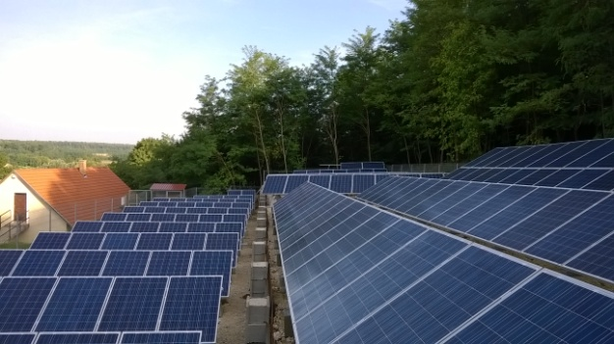
2014-ben A Környezet és Energia Operatív Program keretében fotovoltaikus rendszerek kialakítására nyílt pályázati lehetőség Európai Uniós támogatással. A pályázat általános célja volt a környezetünket kevésbé terhelő, megújuló energia alapú energiatermelés ösztönzése, és ezen keresztül a széndioxid-kibocsátás csökkentése. Kiemelt célkitűzés volt a környezeti szempontok érvényesítése a gazdasági fejlődésben, melynek egyik feltétele a megújuló energiaforrások nagyobb arányú felhasználása, egyben a társadalom és a környezet harmonikus viszonyának kialakítása. A pályázat konkrét célja volt – összhangban a hazai és EU stratégiával – ösztönözni a decentralizált, környezetbarát megújuló energiaforrást hasznosító rendszerek elterjedését, és vissza nem térítendő támogatás formájában támogatni az épületek energia-felhasználásához kapcsolódó napelemes rendszerek kiépítését.

A környezeti szempontok érvényesítésén túl Pamuk Község Önkormányzata lehetőséget látott arra, hogy intézményei működtetésére fordított energiaköltségeket jelentősen mérsékelje, ezért szakértői egyeztetést és gondos tervezést követően - élve a lehetőséggel - benyújtotta pályázatát Pamuk község belterületén megvalósítandó fotovoltaikus rendszer telepítésére. A benyújtott pályázat támogatásban részesült. A kivitelezési munkálatok 2015 év nyarán kezdődtek meg, majd 2015. 08. 31-én átadásra került a földre telepített napelem park, mely 100 %-os támogatási intenzitással 44 536 797 Ft – ból valósult meg.

Pamukon a Petőfi u.76. sz. alatt működik a Polgármesteri Hivatal. Az Önkormányzat tulajdonában álló telken álló épület mögött optimális benapozottságú és lejtésű terület állt rendelkezésre a projekt megvalósítására, ahol a kedvező paraméterek miatt optimális elhelyezés esetén a kialakított energiatermelő rendszer elenyésző veszteséggel működtethető.

A kiépített energia termelő rendszer déli, délnyugati tájolású tartóállványzatra telepített 200 db 250w-os polykristályos napelem panelből és 1 db 50 KW-os inverterből áll. A váltóáramú rendszerhez való csatlakozásra szolgáló csatlakozópont az Önkormányzat épületén került kialakításra. Természetesen a terveknek megfelelően a biztonságos működtetéshez szükséges infrastruktúra is kialakításra került, a napelem parkot szilárd burkolatú úton lehet megközelíteni, kő szórattal és megfelelő lejtéssel biztosított a csapadékvíz elvezetése és a létesítmény köré kerítés is épült,

A megújuló energiafelhasználás a beépített napelemek révén 198 GJ/év, a villamos energia termelés 0,055 Gwh/év, az üvegházhatású gáz kibocsátás csökkenése 51,414 t/év A számszerűsíthető eredmények mellett jelentős a projekt lakosság szemléletformáló pozitív hatása a község központi helyén tisztán és rendben működő, olcsó energiát előállító napelem park révén.

